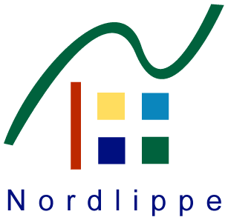  Umsetzungsort  Klicken oder tippen Sie hier, um Text einzugeben.  Projektträger  Klicken oder tippen Sie hier, um Text einzugeben.  Projektkosten  Klicken oder tippen Sie hier, um Text einzugeben.  Förderung  Klicken oder tippen Sie hier, um Text einzugeben.  Kofinanzierung  Klicken oder tippen Sie hier, um Text einzugeben.  Förderbereiche GAK  ☐ Pläne für die Entwicklung  ländlicher Gemeinden  ☐ Dorfentwicklung  ☐ Dem ländlichen Charakter  angepasste  Infrastrukturmaßnahmen  ☐ Neuordnung ländlicher  Grundbesitz und  Gestaltung des ländlichen  Raumes  ☐ Breitbandversorgung  ländlicher Räume  ☐ Kleinstunternehmen der  Grundversorgung  ☐ Einrichtungen für lokale  Basisdienstleistungen  Zeitplanung  Klicken oder tippen Sie hier, um Text einzugeben. | Kleinprojekte im Rahmen der GAK (Regionalbudget)  Region Nordlippe -Projektskizze-  Projektbeschreibung  Klicken oder tippen Sie hier, um Text einzugeben.  SMART-Projektziel  SMART = Spezifisch – Messbar – Angemessen – Realistisch – Terminierbar  (Was genau soll bis wann erreicht sein? Beispiel Dorfplatz mit fünf neuen Bänken, einem Tisch und neuer Beleuchtung bis November 2019)  Klicken oder tippen Sie hier, um Text einzugeben.  Aktuelle Situation / Herausforderungen  (Warum soll das Projekt umgesetzt werden?)  Klicken oder tippen Sie hier, um Text einzugeben.  Ansprechpartner  (Name, Adresse, Telefon, E-Mailadresse)  Klicken oder tippen Sie hier, um Text einzugeben.

